ALUJET Fixroll Anschlussrollen

ALUJET

Eigenschaften

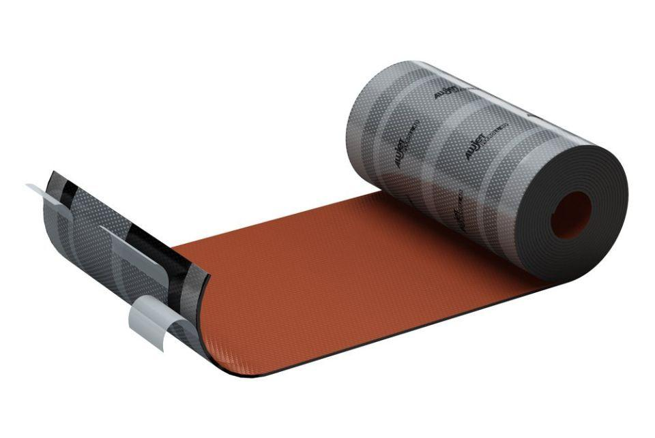

Ausführung

Rolle

Produkt

Anschluss-/Dichtungsbahn

Werkstoff

Aluminium, Kunststoff

Breite (mm)

280,00 - 300,00

Länge (mm)

5.000,00

Stärke (mm)

1,14 - 1,90

Befestigung

kleben

Temperaturbeständigkeit (°C)

-40,00 - 80,00

Verarbeitungstemperatur (°C)

5,00 - 50,00

Klebstoff

Butyl